慶祝61週年校慶性別平等教育四格漫畫比賽頒獎-國中組（99.01.15.）
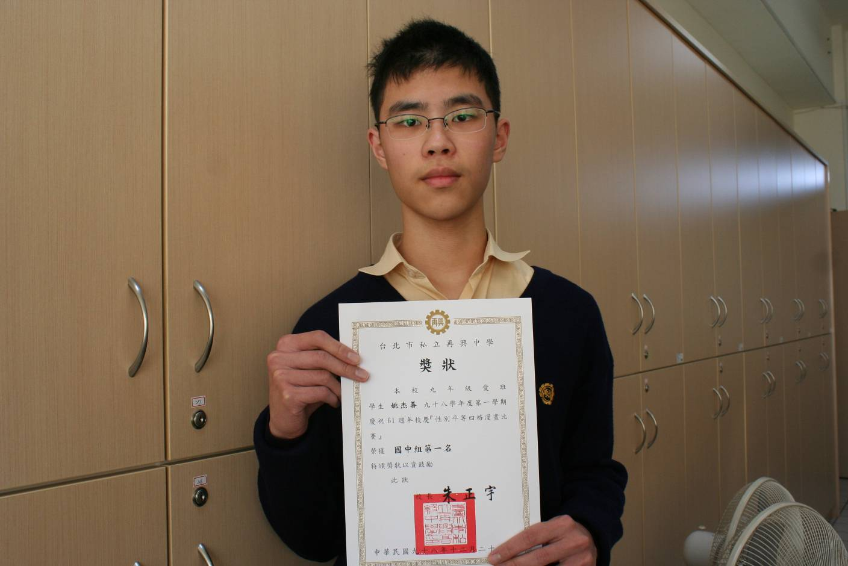
第一名：姚杰善（九愛）
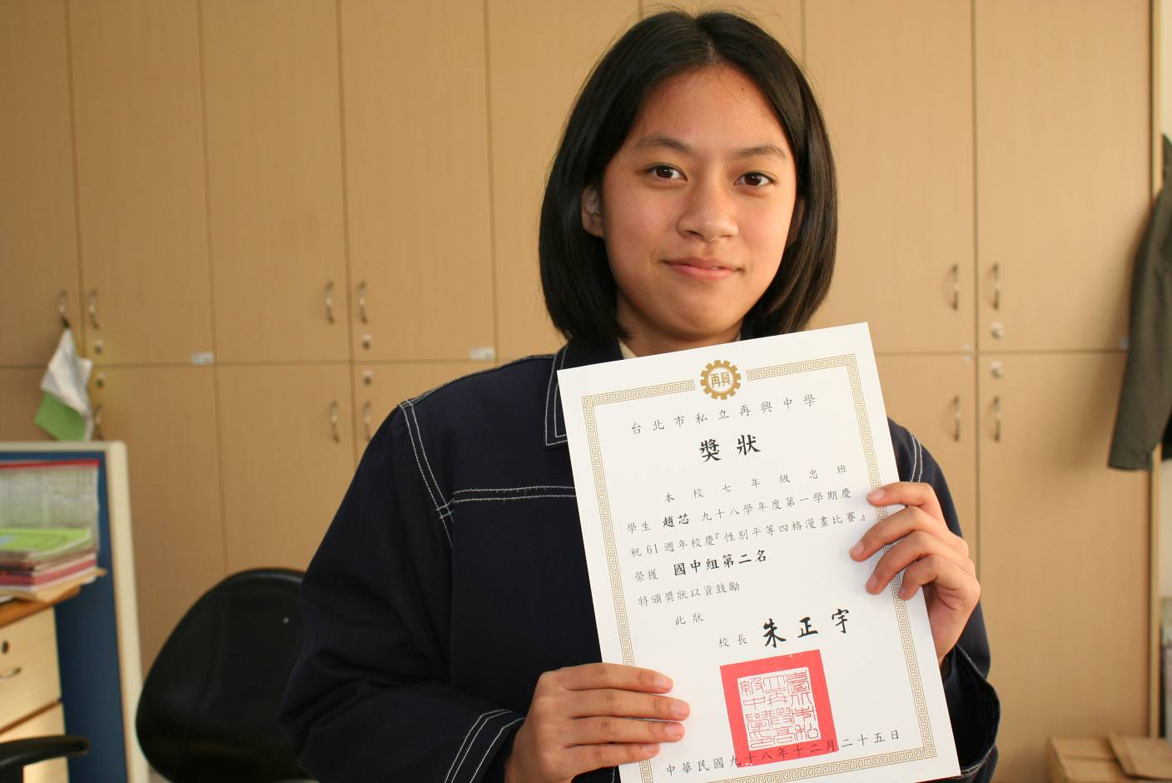
第二名：趙芯（七忠）

